Министерство образования Республики Беларусь

Учреждение образования

«Белорусский государственный университет информатики и радиоэлектроники»

Кафедра интеллектуальных информационных технологий

ОТЧЁТ

по расчётной работе

по дисциплине: «Проектирование программного обеспечения интеллектуальных систем»

Тема: Разработка ostis-системы сравнения рабочих связей двух компаний

Выполнили студенты гр. 421703: Соловей Т.В., Лис А.А., Кузьмич Д.С.

Проверил: Зотов Н.В.

Минск, 2025

Содержание
- Индивидуальное задание 2
- Реализация базы знаний 3
  - Описание разработанной предметной области 3
  - Листинги основных файлов на SCs-коде 3
- Реализация агента 6
  - Описание логики работы агента 6
  - Описание ключевых sc-элементов и вспомогательных методов 6
  - Листинг кода агента 7
- Тестирование 8
  - Описание тестовых сценариев 8
  - Результаты выполнения модульных тестов 8
  - Скриншоты работы системы через веб-интерфейс 8
- Выводы 10

Индивидуальное задание

Вариант 18. Анализ изоморфизма организационных структур.

Постановка задачи: В двух крупных организациях внедрены разные системы управления, различающиеся названиями должностей и формальными ветвями подчинения. Руководство хочет выяснить, возможен ли переход от одной организационной схемы к другой без изменения фактического характера отношений подчинения, исключительно за счёт переименования и перегруппировки позиций. Фактически требуется провести анализ структурного изоморфизма двух оргструктур: установить соответствия между должностями, сравнить глубину и ширину иерархий, а также формализовать различия и совпадения в терминах теории графов. Это позволит оценить, являются ли схемы организационно эквивалентными, и определить потенциальные пути унификации или адаптации управленческих моделей без нарушения существующих рабочих связей.

Требования к системе: Разработать ostis-систему, которая позволяет:
- Построить графы иерархического подчинения для двух организационных структур.
- Выполнить операцию проверки на изоморфизм.
- Доказать изоморфность или невозможность изоморфизма.
Описание предметной области: Предметная область охватывает организационные единицы (должности/позиции) и отношения управления между ними. Ключевыми объектами являются должности в иерархии. Основным отношением является бинарное отношение «непосредственно подчиняется», связывающее две должности и формирующее ориентированный граф.

Реализация базы знаний

Описание разработанной предметной области
Для формализации задачи на языке SCs были выделены следующие ключевые элементы:

Абсолютные понятия (Классы):
      - concept_director — класс директоров.
      - concept_specialist — класс специалистов.
      - concept_worker – класс рабочих.

Отношения:
      - nrel_work_high_connection — неролевое ориентированное отношение, связывающее верхний и средний уровни подчинения. Первый домен – класс директоров, второй домен - класс специалистов.
      - nrel_work_connection — неролевое ориентированное отношение, связывающее средний и нижний уровни подчинения. Первый домен – класс специалистов, второй домен - класс рабочих.

Действия (Классы задач):

action_check_graph_isomorphism — класс проверяющий изоморфность графов, их различия или соответствия.
Также были созданы тестовые данные: две компании и набор рабочих.

Листинги основных файлов на SCs-коде
Файл: knowledge-base/subject_domain_of _company_staff.scs

concept_director
<- sc_node_class;
=> nrel_main_idtf: [директор] (* <- lang_ru;; *);;

concept_specialist
<- sc_node_class;
=> nrel_main_idtf: [специалист] (* <- lang_ru;; *);;

concept_worker
<- sc_node_class;
=> nrel_main_idtf: [рабочий] (* <- lang_ru;; *);;

nrel_work_high_connection
<- sc_node_non_role_relation;
=> nrel_main_idtf: [иметь высокую рабочую связь] (* <- lang_ru;; *);
=> nrel_first_domain: concept_director;
=> nrel_second_domain: concept_specialist;;

nrel_work_connection
<- sc_node_non_role_relation;
=> nrel_main_idtf: [иметь рабочую связь] (* <- lang_ru;; *);
=> nrel_first_domain: concept_specialist;
=> nrel_second_domain: concept_worker;;

action_find_common_high_connections
<- sc_node_class;
=> nrel_main_idtf: [действие: найти общие высокие связи] (* <- lang_ru;; *);
<= nrel_inclusion: concept_information_action;;

action_find_extended_connections
<- sc_node_class;
=> nrel_main_idtf: [действие: найти расширенные связи] (* <- lang_ru;; *);
<= nrel_inclusion: concept_information_action;;

director_Ceo
<- concept_director;
=> nrel_main_idtf: [Генеральный директор] (* <- lang_ru;; *);;

specialist_Chief_of_Staff
<- concept_specialist;
=> nrel_main_idtf: [Руководитель аппарата] (* <- lang_ru;; *);;

specialist_Commercial_Director
<- concept_specialist;
=> nrel_main_idtf: [Коммерческий директор] (* <- lang_ru;; *);;

specialist_Technical_Director
<- concept_specialist;
=> nrel_main_idtf: [Технический директор] (* <- lang_ru;; *);;

worker_Head_of_the_office
<- concept_worker;
=> nrel_main_idtf: [Начальник канцелярии] (* <- lang_ru;; *);;

worker_Head_of_HR
<- concept_worker;
=> nrel_main_idtf: [Начальник отдела кадров] (* <- lang_ru;; *);;

worker_Sales_Director
<- concept_worker;
=> nrel_main_idtf: [Директор по продажам] (* <- lang_ru;; *);;

worker_Purchasing_Director
<- concept_worker;
=> nrel_main_idtf: [Директор по закупкам] (* <- lang_ru;; *);;

worker_Chief_Project_Engineer
<- concept_worker;
=> nrel_main_idtf: [Главный инженер проекта] (* <- lang_ru;; *);;

director_Strategist
<- concept_director;
=> nrel_main_idtf: [Стратег] (* <- lang_ru;; *);;

specialist_Operational_leader
<- concept_specialist;
=> nrel_main_idtf: [Операционный лидер] (* <- lang_ru;; *);;

specialist_Monetization_lead
<- concept_specialist;
=> nrel_main_idtf: [Лид по монетизации] (* <- lang_ru;; *);;

specialist_Technical_leader
<- concept_specialist;
=> nrel_main_idtf: [Технический лидер] (* <- lang_ru;; *);;

worker_Office_lead
<- concept_worker;
=> nrel_main_idtf: [Лид офиса] (* <- lang_ru;; *);;

worker_Headhunter
<- concept_worker;
=> nrel_main_idtf: [Хедхантер] (* <- lang_ru;; *);;

worker_Product_owner
<- concept_worker;
=> nrel_main_idtf: [Владелец продукта] (* <- lang_ru;; *);;

worker_Supply_Manager
<- concept_worker;
=> nrel_main_idtf: [Менеджер поставок] (* <- lang_ru;; *);;

worker_Solutions_architect
<- concept_worker;
=> nrel_main_idtf: [Архитектор решений] (* <- lang_ru;; *);;

director_Ceo => nrel_work_high_connection: specialist_Chief_of_Staff; specialist_Commercial_Director; specialist_Technical_Director;;

specialist_Chief_of_Staff => nrel_work_connection: worker_Head_of_the_office; worker_Head_of_HR;;

specialist_Commercial_Director => nrel_work_connection: worker_Sales_Director; worker_Purchasing_Director;;

specialist_Technical_Director => nrel_work_connection: worker_Chief_Project_Engineer;;

director_Strategist => nrel_work_high_connection: specialist_Operational_leader; specialist_Monetization_lead; specialist_Technical_leader;;

specialist_Operational_leader => nrel_work_connection: worker_Office_lead; worker_Headhunter;;

specialist_Monetization_lead => nrel_work_connection: worker_Product_owner; worker_Supply_Manager;;

specialist_Technical_leader => nrel_work_connection: worker_Solutions_architect;;

3. Реализация агента СompanyModule
Модуль CompanyModule содержит агент, предназначенный для работы с рабочими связями компаний в SC-памяти.
Агента реагирует на появление соответствующих действий и формируют результирующую структуру на основе анализа отношений между рабочими.

3.1 Описание логики работы агента

CheckIsomorphismAgent (Проверка на изоморфизм):
  - Агент реагирует на появление действия класса action_check_graph_isomorphism
  - Получает на вход две корневые должности, представляющие начало двух организационных структур.
  - С помощью обхода в ширину последовательно находятся все подчиненные должности.
  - В результате каждая оргструктура представляется :
список смежности (начальник → подчинённые);
множество всех узлов структуры.

3.2 Описание ключевых sc-элементов и вспомогательных методов
Для связи C++ кода с базой знаний используется класс OrgKeynodes.

#pragma once
#include <sc-memory/sc_keynodes.hpp>

class OrgKeynodes : public ScKeynodes
{
public:
static inline ScKeynode const action_check_graph_isomorphism{
"action_check_graph_isomorphism", ScType::ConstNodeClass};

static inline ScKeynode const rrel_1{"rrel_1", ScType::ConstNodeRole};
static inline ScKeynode const rrel_2{"rrel_2", ScType::ConstNodeRole};

static inline ScKeynode const nrel_work_high_connection{
"nrel_work_high_connection", ScType::ConstNodeNonRole};
static inline ScKeynode const nrel_work_connection{
"nrel_work_connection", ScType::ConstNodeNonRole};
};

3.3 Листинги исходного кода агента
Агент check_isomorphism_agent.сpp:

#include "check_isomorphism_agent.hpp"
#include "../keynodes/org_keynodes.hpp"
#include "utils.hpp"

#include <sc-memory/sc_memory.hpp>
#include <algorithm>
#include <string>
#include <unordered_map>
#include <vector>
#include <queue>
#include <set>

using namespace std;

//Этот агент запускается, когда инициируется действие
//action_check_graph_isomorphism
ScAddr CheckIsomorphismAgent::GetActionClass() const
{
return OrgKeynodes::action_check_graph_isomorphism;
}

//собирает в вектор все узлы, связанные с исходным node отношением nrel
static void collect_children(ScMemoryContext & ctx,
const ScAddr & node,
const ScAddr & nrel,
vector<ScAddr> & out_children)
{
//Это 5-элементный итератор SC-памяти.
//Он ищет конструкции вида: узел->первая дуга (ребро) ->второй узел ->вторая дуга->узел-отношение
ScIterator5Ptr it = ctx.CreateIterator5(
node,
ScType::ConstCommonArc,
ScType::Unknown,
ScType::ConstPermPosArc,
nrel
);

//перебирает все найденные связи и фиксирует все потомков узла node
//В результате out_children содержит всех потомков узла node,
//связанных через заданное nrel
while (it->Next())
{
ScAddr child = it->Get(2);
if (child.IsValid())
out_children.push_back(child);
}
}

// строим внутреннее представление графа оргструктуры, начиная с корня
static void build_graph_from_root(ScMemoryContext & ctx,
const ScAddr & root,
const ScAddr & rel_high,
const ScAddr & rel_work,
unordered_map<size_t, vector<size_t>> & adj, //список смежности
unordered_set<size_t> & nodes_set) //собирает все уникальные вершины
{
queue<ScAddr> q;
unordered_set<size_t> visited;
if (!root.IsValid()) return;
q.push(root);
visited.insert(root.Hash());
nodes_set.insert(root.Hash());

while (!q.empty())
{
ScAddr cur = q.front(); q.pop();
size_t curh = cur.Hash();
vector<ScAddr> children;
// сохраняем оба отношения
collect_children(ctx, cur, rel_high, children);
collect_children(ctx, cur, rel_work, children);

for (ScAddr & ch : children)
{
if (!ch.IsValid()) continue;
size_t chh = ch.Hash();
adj[curh].push_back(chh);
nodes_set.insert(chh);
if (visited.find(chh) == visited.end())
{
visited.insert(chh);
q.push(ch);
}
}
}
}

//превращает поддерево с корнем v в строку, которая:
//одинакова для всех изоморфных поддеревьев
//разная, если структура поддеревьев разная
static string canonical_form(size_t v,
unordered_map<size_t, vector<size_t>> & adj,
unordered_map<size_t, string> & memo) //текущая вершина, список смежности и кэш
{
auto itm = memo.find(v);
if (itm != memo.end()) return itm->second;

vector<string> child_forms;
auto it = adj.find(v);
if (it != adj.end())
{
for (size_t ch : it->second)
child_forms.push_back(canonical_form(ch, adj, memo));
}
sort(child_forms.begin(), child_forms.end());
string res = "(";
for (auto & s : child_forms) res += s;
res += ")";
memo[v] = res;
return res;
}

// смотрим максимальную глубину и ширину для объснения различия структур, если они не изоморфны
static void compute_depth_and_degree(size_t root,
unordered_map<size_t, vector<size_t>> & adj, //список подчиненных
int & max_depth,
int & max_deg,
unordered_map<size_t, int> & depth_cache) //кэш глубины вершин
{
//обход в глубину, для каждой вершины считаем глубину поддерева и кол-ва детей
function<int(size_t)> dfs = [&](size_t v)->int {
if (depth_cache.find(v) != depth_cache.end()) return depth_cache[v];
int best = 0; //максимальная глубина среди детей
auto it = adj.find(v);
int deg = 0; //количество прямых подчинённых
if (it != adj.end())
{
deg = (int)it->second.size();
for (size_t ch : it->second) //рекурсивный обход детей
{
int d = dfs(ch);
if (d > best) best = d;
}
}
max_deg = max(max_deg, deg);
depth_cache[v] = 1 + best;
max_depth = max(max_depth, depth_cache[v]);
return depth_cache[v];
};

dfs(root); //Запускаем обход со всей оргструктуры
}

// строит взаимно-однозначное соответствие вершин между двумя уже признанными изоморфными деревьями
// соотнощение должностей
static void build_mapping(size_t a, size_t b, //вершины графов
unordered_map<size_t, vector<size_t>> & adjA, //списки подчиненных
unordered_map<size_t, vector<size_t>> & adjB,
unordered_map<size_t, string> & memoA, //формы вершин
unordered_map<size_t, string> & memoB,
vector<pair<size_t,size_t>> & out_pairs) // получившийся список соответствий
{
//получаем детей
out_pairs.emplace_back(a,b);
vector<size_t> ca = adjA.count(a) ? adjA[a] : vector<size_t>{};
vector<size_t> cb = adjB.count(b) ? adjB[b] : vector<size_t>{};

//группируем детей
unordered_map<string, vector<size_t>> ga, gb;
for (size_t ch : ca) ga[memoA[ch]].push_back(ch);
for (size_t ch : cb) gb[memoB[ch]].push_back(ch);

for (auto & p : ga) //идем по 1 группе детей и ищем такую же во 2
{
const string & key = p.first; //key — форма поддерева
auto & vecA = p.second;
auto itb = gb.find(key);
if (itb == gb.end()) continue;
auto & vecB = itb->second;
size_t n = min(vecA.size(), vecB.size());
for (size_t i = 0; i < n; ++i)
build_mapping(vecA[i], vecB[i], adjA, adjB, memoA, memoB, out_pairs);
}
}

ScResult CheckIsomorphismAgent::DoProgram(ScAction & action)
{
auto const & [argsAddr] = action.GetArguments<1>();

if (!m_context.IsElement(argsAddr))
return action.FinishWithError();

ScAddr const root1 = resolve_arg(m_context, argsAddr, OrgKeynodes::rrel_1);
ScAddr const root2 = resolve_arg(m_context, argsAddr, OrgKeynodes::rrel_2);

if (!root1.IsValid() || !root2.IsValid())
return action.FinishWithError();

unordered_map<size_t, vector<size_t>> adjA, adjB;
unordered_set<size_t> nodesA, nodesB;
build_graph_from_root(m_context, root1, OrgKeynodes::nrel_work_high_connection, OrgKeynodes::nrel_work_connection, adjA, nodesA);
build_graph_from_root(m_context, root2, OrgKeynodes::nrel_work_high_connection, OrgKeynodes::nrel_work_connection, adjB, nodesB);

unordered_map<size_t, string> memoA, memoB;
string canA = canonical_form(root1.Hash(), adjA, memoA);
string canB = canonical_form(root2.Hash(), adjB, memoB);

ScStructure result = m_context.GenerateStructure();

ScAddr isomorphicFlag = m_context.GenerateNode(ScType::ConstNode);
if (canA == canB)
{

vector<pair<size_t,size_t>> pairs;
build_mapping(root1.Hash(), root2.Hash(), adjA, adjB, memoA, memoB, pairs);

}

int countA = (int)nodesA.size();
int countB = (int)nodesB.size();

int max_depthA = 0, max_degA = 0;
int max_depthB = 0, max_degB = 0;
unordered_map<size_t,int> depth_cacheA, depth_cacheB;
compute_depth_and_degree(root1.Hash(), adjA, max_depthA, max_degA, depth_cacheA);
compute_depth_and_degree(root2.Hash(), adjB, max_depthB, max_degB, depth_cacheB);

ScAddr nodeCountA = m_context.GenerateNode(ScType::ConstNode);
ScAddr nodeCountB = m_context.GenerateNode(ScType::ConstNode);
ScAddr depthA = m_context.GenerateNode(ScType::ConstNode);
ScAddr depthB = m_context.GenerateNode(ScType::ConstNode);
ScAddr degA = m_context.GenerateNode(ScType::ConstNode);
ScAddr degB = m_context.GenerateNode(ScType::ConstNode);

result << nodeCountA << nodeCountB << depthA << depthB << degA << degB << isomorphicFlag;

m_context.GenerateConnector(ScType::ConstCommonArc, root1, nodeCountA);
m_context.GenerateConnector(ScType::ConstCommonArc, root2, nodeCountB);
m_context.GenerateConnector(ScType::ConstCommonArc, root1, depthA);
m_context.GenerateConnector(ScType::ConstCommonArc, root2, depthB);
m_context.GenerateConnector(ScType::ConstCommonArc, root1, degA);
m_context.GenerateConnector(ScType::ConstCommonArc, root2, degB);

if (canA == canB)
{
ScAddr markerTrue = m_context.GenerateNode(ScType::ConstNode);
m_context.GenerateConnector(ScType::ConstPermPosArc, isomorphicFlag, markerTrue);
result << markerTrue;
}
else
{
ScAddr markerFalse = m_context.GenerateNode(ScType::ConstNode);
m_context.GenerateConnector(ScType::ConstPermPosArc, isomorphicFlag, markerFalse);
}

action.SetResult(result);
return action.FinishSuccessfully();
}

4. Тестирование

Описание тестовых сценариев
Для проверки корректности работы агентов были разработаны модульные тесты с использованием фреймворка Google Test.

Реализовано 2 тестовых сценария:
- AgentTest.IsomorphicTrees – когда графы изоморфны.
- AgentTest.DifferentTrees – когда графы не изоморфны.

Результаты выполнения модульных тестов
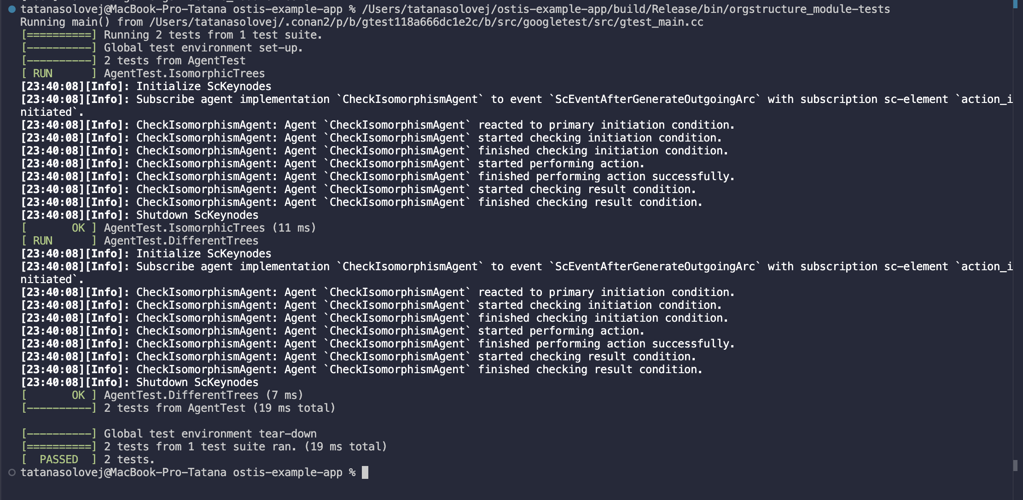

Рис. 1: Результаты выполнения модульных тестов в терминале

Скриншоты работы системы через веб-интерфейс
Для подтверждения корректной сборки базы знаний и загрузки онтологии была проведена проверка через веб-интерфейс sc-web.

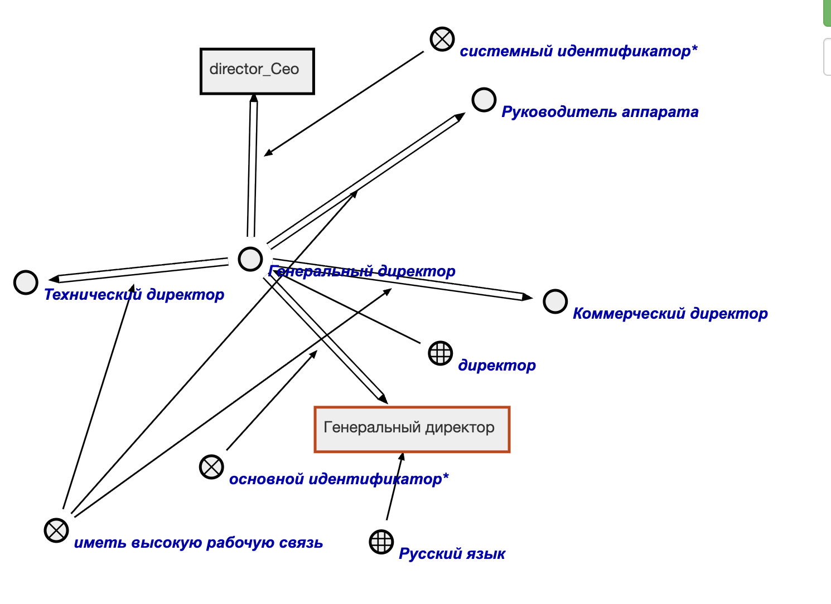
Рис. 2: Визуализация оргструктуры компании
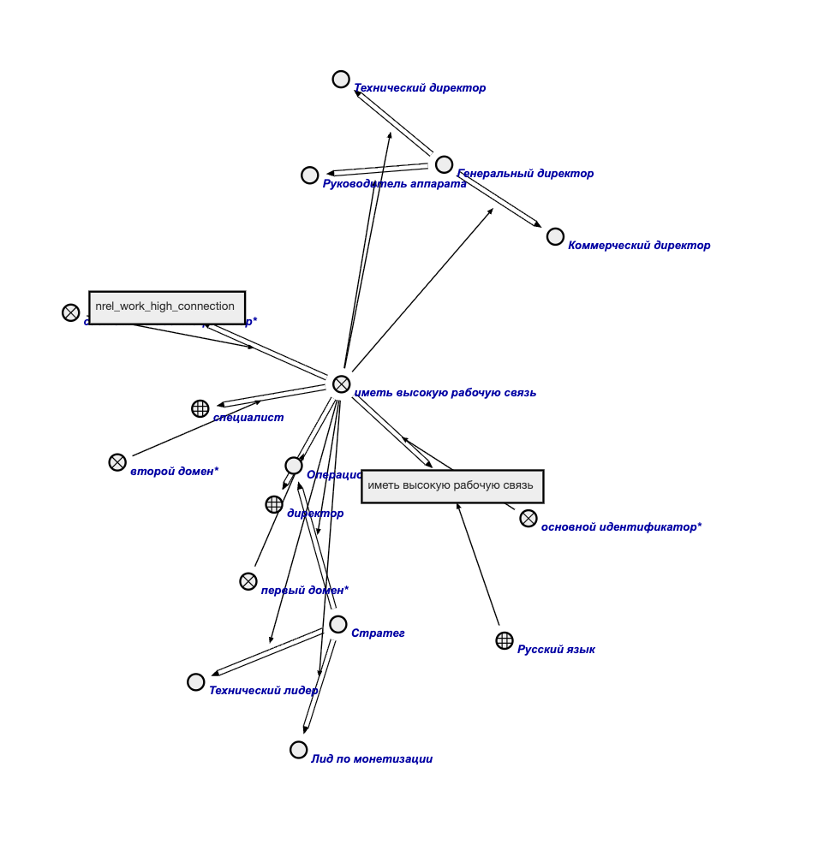

Рис. 3: Визуализация отношения «иметь высокую рабочую связь»

Выводы

В ходе выполнения расчетной работы была разработана интеллектуальная система на базе технологии OSTIS для анализа оргструктур компаний.
Формализована предметная область: описаны ключевые понятия директор, рабочий и специалист, отношения . Реализован модуль решателя задач на языке C++, включающий один агент: для обхода в глубину и ширину. Проведено модульное тестирование с использованием тестов, покрывающее как стандартные сценарии использования, так и обработку ошибок. Работоспособность системы подтверждена успешным прохождением всех тестов. База знаний успешно собрана и визуализирована в веб-интерфейсе.
Приобретены навыки проектирования баз знаний на языке SCs, разработки C++ агентов для sc-машины и написания unit-тестов для верификации интеллектуальных систем.

Список литературы
- Расчётная работа по ППОИС (2025). Методические указания по выполнению рас- чётной работы [Электронный ресурс]. — Режим доступа: https://docs.google. com/document/d/1r7dZKbcuxffGYHNGbBZu3UgPRZpjYZYqsxle96-cY90/.
- Презентация-гайд по разработке простого агента на С++ [Электрон- ный ресурс]. — Режим доступа: https://docs.google.com/presentation/ d/1Y6En1BPLjkRZT2jsqHJFmMhQguLtZ6541mVxNAznByw/edit?slide=id. g2783cdfa3c3_0_184.
- Гайд по разработке простого агента на С++ [Электронный ресурс]. — Ре- жим доступа: https://ostis-ai.github.io/sc-machine/sc-memory/api/cpp/ guides/simple_guide_for_implementing_agent/.
- Страуструп, Б. Язык программирования C++. Краткий курс / Б. Страуструп. — М.: Вильямс, 2019. — 320 с.

